Zöld Sziget
Budapest Főváros XI. kerület Újbudai Önkormányzata által meghirdetett Zöld-sziget pályázatra benyújtott kérelmünk alapján a Szülők és Nevelők a Sopron Úti Iskoláért Közhasznú Alapítvány 200 000 Ft támogatásban részesült, amiből 100 000 Ft-nak megfelelő összeget használtunk fel az iskolánk kertjének újjászületésére.
A támogatás összegéből vásárolt földet, a kerítés mellett lévő elkerített terület feltöltésére, illetve a növények beültetésére lett felhasználva. Berkenye 11 db lett beültetve.
előtte
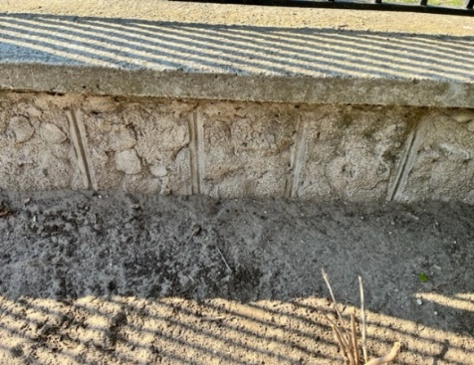
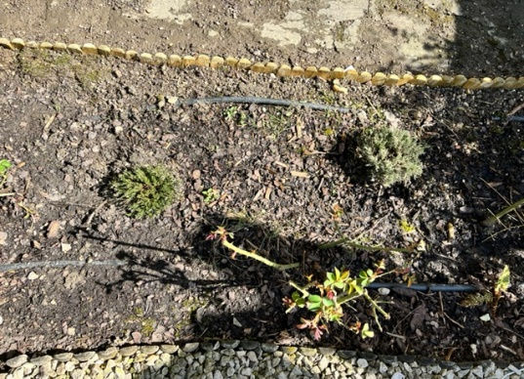
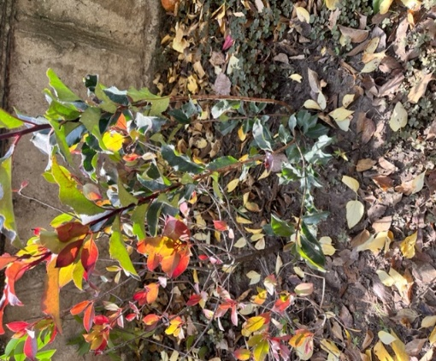
utána

Az iskola bejáratánál bal és jobb oldalán található sziklakertünkbe újabb virágok, hagymás növények, évelő cserjék kerültek beültetésre.

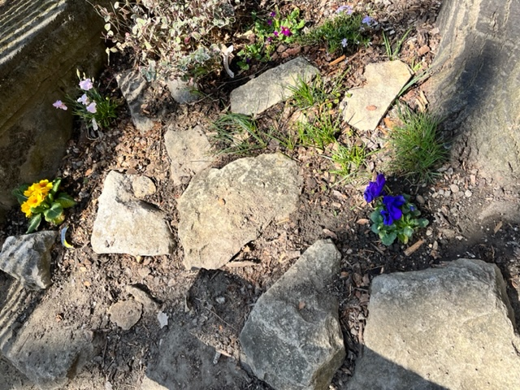

hagymás növények

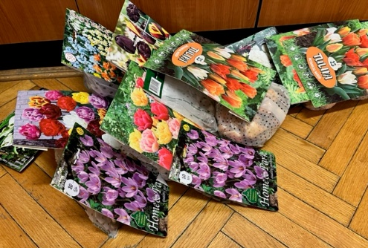

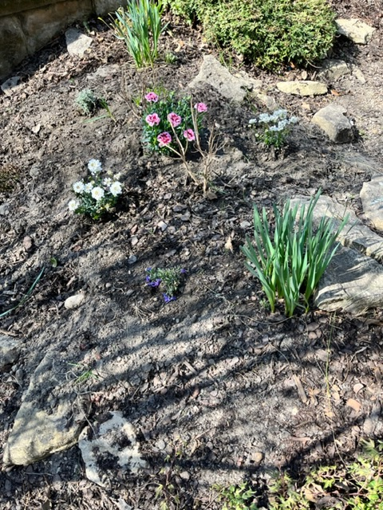

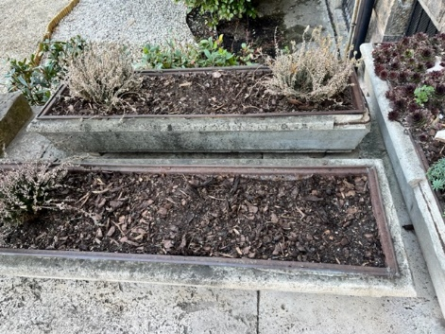
A lépcső két oldalán található beton kaspókban található virágok is átültetésre kerültek.

Tavasszal árvácska, ősszel díszkáposzta, hagyma kapott helyet.
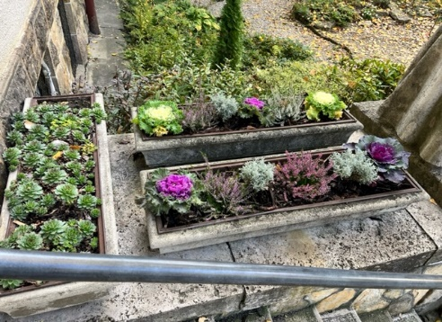

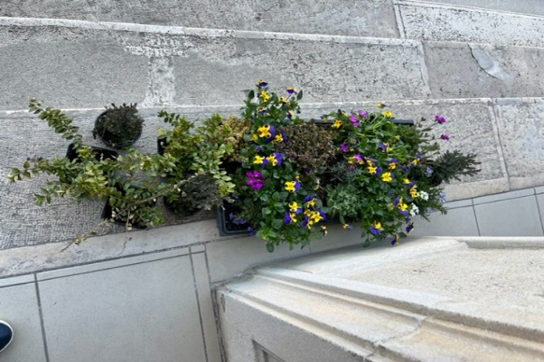

Két új kaspó és örökzöld került a bejárathoz.
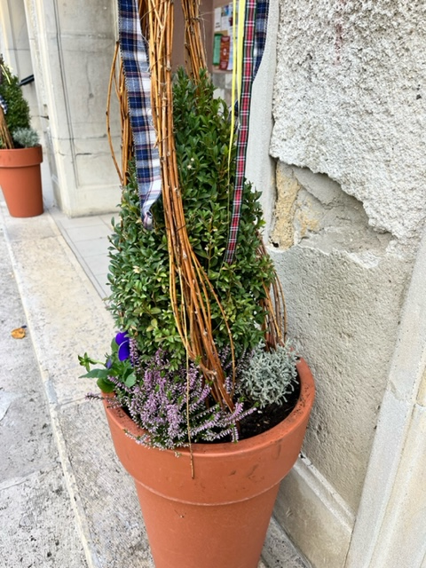
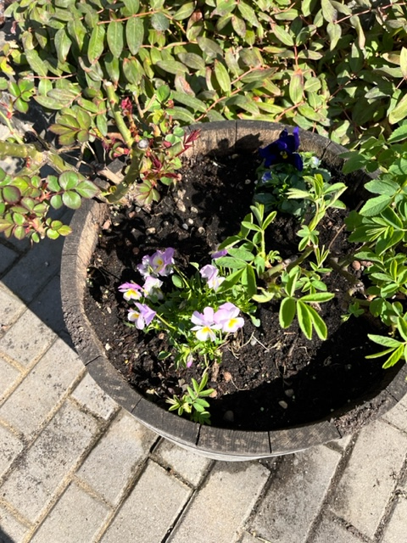

Az iskola jobb oldalán a kerítés mellett lett kialakítva egy örökzöldekkel szegélyezett terület.
Itt kaptak helyett a vásárolt évelő növények.

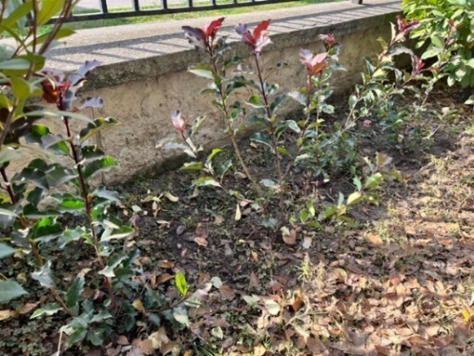

Büszkék vagyunk az iskola kiskonyha kertjére, ami az iskola hátsó udvarában kapott helyett.

